Прокудина Ирина Михайловна
Учитель технологии
Высшая квалификационная категория

Развитие творческих способностей учащихся
на занятиях в студии «Мастерица»
(дополнительное образование)

Часто ли думаем мы о проблеме творчества в современном мире? Можно с уверенностью сказать, что на современном этапе нашего развития творчество приобретает исключительную актуальность в связи с тем, что по мнению многих современных философов, культурологов, психологов, в нынешнем времени завершается переход от традиционалистской культуры к культуре креативной. В Законе Российской Федерации об образовании говорится, что образование – это целенаправленный процесс воспитания и обучения в интересах человека, общества, государства, сопровождающийся констатацией достижения гражданином установленных государством образовательных уровней. Сложное определение, трудоёмкое, однако заслуживающее пристального внимания. Поговорим с вами о творчестве в концепции школьного воспитания. Ведь именно там закладывается и учитывается личностно – ориентированная модель подрастающего поколения, в которой создаются условия для полноценного развития личности, для проявления и развития творческих способностей ребенка. Начинается всё с начальной школы, потому что именно в младшем школьном возрасте уникальным средством формирования важнейших сторон психической жизни является эмоциональная сфера, мышление, формирование творческих способностей. В связи с этим, создавая условия для детского творчества, главными образующими личности остаются воображение и основанное на нем творчество, потребность ребенка активно действовать в мире. Все бы мы хотели чтобы из наших детей вырастали творческие личности, кто это такие? В чём сакральный смысл этого определения? Творческая личность – это личность, способная к осуществлению творческой деятельности, у которой сформирована мотивационно – творческая активность.
Наше образование постоянно претерпевает модернизацию, все области нашей жизни идут вперёд семимильными шагами, а это значит, что у творческой личности есть преимущества, т.е. способность побуждать других людей работать сообща ради достижения поставленной цели. Любое достижение и переживание собственного успеха развивает эмоциональную сферу личности, способность к самоконтролю, самостоятельность мышления, оригинальность, склонность к размышлениям.
Ценность творчества, его функции, заключаются не только в результативной стороне, но и в самом процессе творчества. Творчество воспитывает и развивает. Не случайно все выдающиеся мыслители планеты способность творить считают стержневым качеством. Ромен Ролан писал: «Радость – солнце, озаряющее все, что есть, и все, что будет, - божественная радость творчество! Все радости жизни в творчестве…»
Думаю, что любой согласится со мной, что необходимо готовить к творчеству каждого растущего человека. Чем сегодня увлечены наши дети? Компьютерами, боевиками, мультфильмами, что порождает определенную деградацию, растущую агрессивность и жестокость. Многие ли увлекаются чтением, рисованием или музыкой? Единицы. Это реальная угроза для нас, поэтому так важно вызвать интерес к родному слову, научить говорить, сочинять, писать, делать что-то своими руками, созидать.
Одна из важнейших задач дополнительного образования, кружков, всевозможных факультативов в школе это дать толчок к развитию не исполнительские способности детей, а именно творческие, что на данный момент является нашим слабым местом.
Как говорил Станиславский, творить означает “страстно, стремительно, интенсивно, продуктивно, целесообразно и оправданно идти к сверхзадаче” – постижению и раскрытию художественного образа произведения. Творчество есть процесс, который может приводить к созданию некоторого продукта. Таким продуктом может явиться стихотворение, рисунок, музыкальное произведение, танец, вышивка, картина.
Дети устроены так, что уже естественным образом любопытные и творческие. Они экспериментируют, исследуют, играют с самым разнообразным материалом: разбирают игрушки, строят домики из песка. Для них не существует правильной или неправильной работы с красками и рисунком, в сочинении стихов, песен, они просто работают и наслаждаются тем, что делают. Они учатся в этом процессе и чувствуют внутреннюю свободу в выражении себя. Наша задача сделать так, чтобы с возрастом этот естественный процесс не сводился к нулю, а наоборот, становился всё более сознательным и созидательным.
Понятие детского творчества означает деятельность ребенка, создающего “нечто новое” и не связано с возрастными ограничениями. Детское творчество тесно связано с игрой, и грань между ними, не всегда правда отчетливая, прокладывается целевой установкой – в творчестве поиск и сознание нового обычно осмысленны как цель, игра же изначально таковой не предполагает. В личностном плане детское творчество не столько основано на имеющихся задатках, знаниях, умениях, навыках, сколько развивает их, способствуя становлению личности, созиданию самого себя, оно более средство саморазвития, нежели самореализации. Творческая деятельность развивает чувства детей. Осуществляя процесс творчества, ребенок испытывает целую гамму положительных эмоций, как от процесса деятельности, так и от полученного результата. Творческая деятельность способствует оптимальному и интенсивному развитию высших психических функций, таких, как память, мышление, восприятие, внимание.
Каждый ребенок способен творить, но часто мы не видим их потенциальных возможностей, и “художник” умирает. Помочь “не умереть” – задача педагога. Но всё может быть заложено исключительно школой. Хотелось бы особо подчеркнуть, что их эффективное развитие возможно лишь при совместных усилиях, как со стороны педагогов, так и со стороны семьи. К сожалению, педагоги часто жалуются на отсутствие должной поддержки со стороны родителей, тем более, если это касается педагогики творчества. Поэтому, целесообразно проводить специальные беседы, родительские собрания, на которых бы рассказывалось о том, почему так важно развивать творческие способности с детства, какие условия необходимо создавать в семье для их успешного развития, какие приемы и игры можно использовать для развития творческих способностей в семье.
Каждый педагог обязан осознать, какую лепту в личностное становление ученика он сможет внести. Педагог является в этой практике сценаристом, режиссером и актером – исполнителем. Работа педагога специфична в виду индивидуальности ее реализации и импровизированности. Такой квалифицированный специалист видит внутренние резервы и новые возможности ребенка, которые он должен актуализировать. Задача – привлечь и заинтересовать ребенка, дать ему возможность проявить себя, помочь ему самореализоваться.
Творчество школьника – это создание им оригинального продукта, поделки, произведения и т.д., в процессе работы над которыми самостоятельно применены усвоенные знания, умения, навыки, в том числе осуществлен их перенос, комбинирование известных способов деятельности или создание нового для ученика подхода к решению задачи. Учебный процесс включает самые различные виды труда, поощряя проявления творчества. Такое разнообразие работ, многостороннее опробование своих сил позволяет выявить индивидуальные способности каждого и обеспечить условия для развития, сделать процесс обучения интересным для детей. Только снабдив учащихся определенными знаниями, можно говорить о самостоятельном создании ими конкретных и разнообразных, оригинальных, творческих продуктов, можно говорить об обучении школьников творчеству. Излишне говорить, что один из самых благоприятных предметов в школе подходящий для наиболее сильного и интенсивного развития творчества это уроки труда. Возможность сделать что-то своими руками невероятно сильный мотивирующий фактор для занятия всевозможными поделками.
В школе существуют различные формы урочной и внеурочной работы: различные формы проведения занятий, привлечение учащихся к подготовке докладов рефератов об истории развития различных промыслов, организация разнообразной творческой деятельности учеников, работа на швейных машинах, изготовление изделий. Плодотворно работают по развитию творческих способностей в этом направлении учителя физики, математики, биологии, географии, русского языка и литературы, истории, информатики.
Кроме того, у каждого учителя в практике работы имеется набор дидактических приемов, творческих заданий для формирования творческого мышления и развития познавательного интереса.
На развитие творческих способностей направлена индивидуальная исследовательская работа с учеником. Работая самостоятельно над заранее выбранной темы, подбирая различный материал, ученики могут раскрыть свое творческое начало. В такой работе ребята учатся видеть главное, ставить цель, выбирать из дополнительной литературы наиболее интересный материал по теме индивидуального изготовления изделия от начала до конца
Большие возможности для развития творческих способностей учащихся имеют кружковые занятия. Вызывая интерес учащихся к кружку-студии, творческих способностей, привитию навыков самостоятельной работы и тем самым повышению качества подготовки к учебным предметам. Здесь каждый школьник имеет возможность выбрать себе дело по душе, выявить, ставить и разрешать интересующие проблемы.
Мы пытаемся заглянуть в будущее, но вместе с тем должны ясно представлять себе и прошлое – историю становления искусства рукоделия. Ведь как нет ясной границы между настоящим и будущим, так и нет четкого разграничения между современностью историей. Новое возникает на основе определенным образом осмысленного опытом и знания истории и традиций.
Занятия в студии «Мастерица» позволяют проводить систематическую работу по формированию у школьников, нравственных качеств личности, развивать способности, воспитывать трудолюбие
На занятиях студии «Мастерица» мы изготавливаем игольницы, наволочки пенал вышивки прихватки аппликация-панно.
Для успешной работы студии по рукоделию руководителю необходимо не только иметь значительную практическую подготовку, но и знать особенности, свойства используемых инструментов, приспособлений, текстильных материалов.
На занятиях кружка, связанных с обработкой текстильных материалов, учащиеся получают необходимые сведения о тканях, нитках, тесьме и т.д., где их следует обновлять, пополнять и углублять. Если все это выполняется в процессе работы, то кругозор учащихся значительно расширяется.

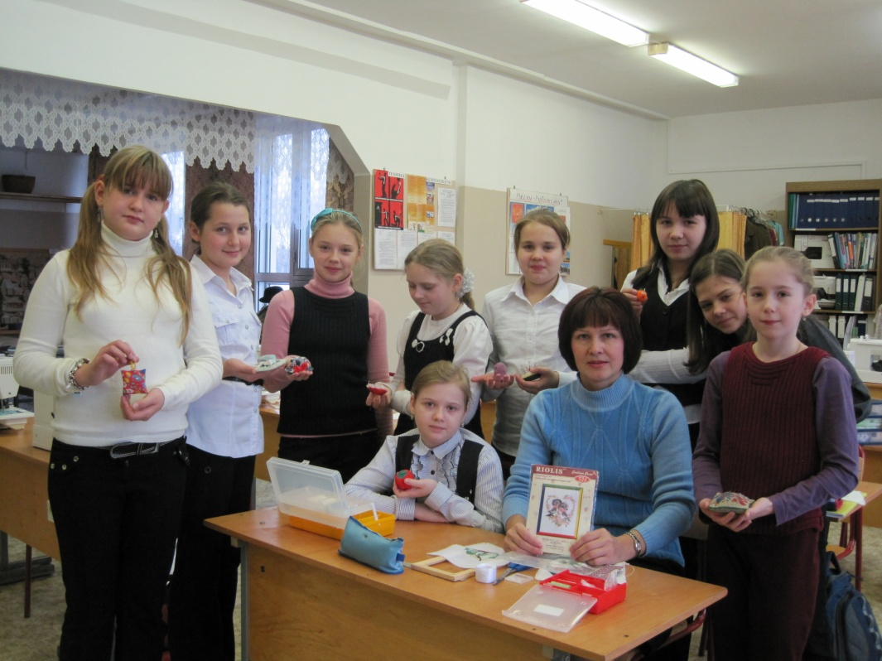
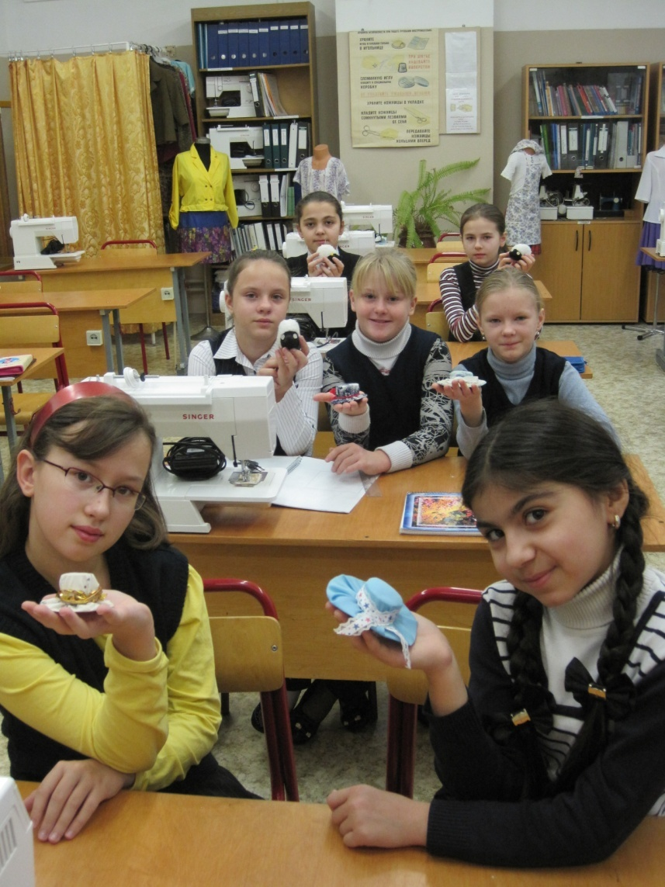

Новое веяние нашей студии «Квиллинг», где из бумажной ленты получаются прекрасные изделия радующие самих же ребят и их родителей,. Это повышает самооценку ребенка, что чрезвычайно важно для развития личности и полезно для психики.
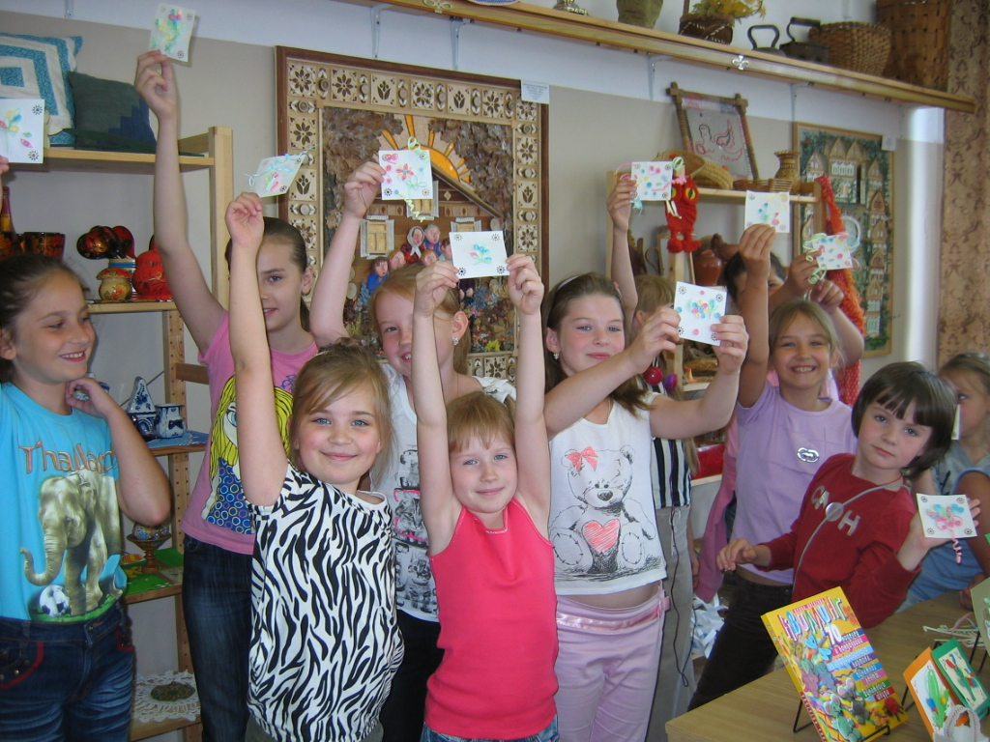
Всегда нужно помнить, что любая деятельность ребенка нуждается в оценке, награде, поощрения. Особенно это важно по отношению к слабому ученику: следует хвалить его за каждую удачу, создавая благожелательную отношение к предмету.
В пример могу привести наш кружок Мастерица, где учащиеся выполняют проекты на темы рукоделия, по изготовлению швейного изделия, по материаловедению. Изделия часто выставляются в школе, а лучшие – на районных, окружных, городских выставках, где занимают призовые места. Это мотивирует детей, даёт им новые цели, приносит удовольствие и самореализацию.

